Ресурсы сети Интернет
- Вопросы безопасности ребенка в сети, защита NetPolicehttp://content-filtering.ru/Eduandinet/
- Вопросы обеспечения информационной безопасности от компании Microsofthttp://www.microsoft.com/rus/protect/default.mspx#
- Специальный портал, созданный по вопросам безопасного использования сети Интернет. Безопасный Интернет http://www.saferinternet.ru/. Документы, материалы и мн. другое.
- Сайт «Безопасность в Интернет» который создан специально для детей, родителей и учителей, на котором можно найти много интересной информации и советов http://www.e-teaching.ru/SiteCollectionDocuments/pil/inet_safety/html/etusivu.htm
- Международный онлайн - конкурс по безопасному использованию http://interneshka.net/parents/index.phtml
- Азбука безопасности для детей и подростков http://azbez.com/safety/internet
- Эксперты предлагают родителям рекомендации для обеспечения безопасности детей http://school-sector.relarn.ru/wps/?p=1758
- Детский сайт ТВИДИ. Правила безопасности в сети Интернет. Безопасный поиск, общение http://www.tvidi.ru/ch/main/safe.aspx

СОВЕТЫ ПО УПРАВЛЕНИЮ БЕЗОПАСНОСТЬЮ ДЕТЕЙ ПРИ ПОЛЬЗОВАНИИ ИНТЕРНЕТОМ
- Приучите детей сообщать вам, если что-либо или кто-либо в Сети тревожит или угрожает им.
- Настаивайте на том, чтобы дети предоставили вам доступ к своей электронной почте, чтобы вы могли убедиться, что они не общаются с незнакомцами. Контроль лучше всего осуществлять ненавязчиво, уважая личное достоинство и право ребенка на самостоятельность.
- Расскажите детям об ответственном, достойном поведении в Интернете.
- Ребята ни в коем случае не должны использовать Сеть для хулиганства, распространения сплетен или угроз другим людям.
- Беседуйте с детьми об их друзьях в Интернете и о том, чем они занимаются так, как если бы речь шла о друзьях в реальной жизни.
- Расскажите детям о порнографии в интернете и направьте их на хорошие сайты о здоровье и половой жизни.

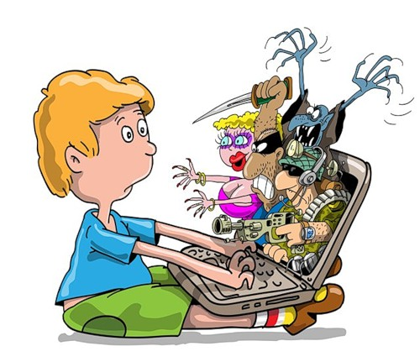
Безопасный ИНТЕРНЕТ

